Woojin радикально изменяет свои станки с помощью B&R
B&R и Woojin представили эти и другие новшества на выставке K 2013
Использование серводвигателей B&R и технологии связи POWERLINK помогло Woojin оптимизировать скорость и точность трех различных серий литьевых машин. В октябре 2013 г. компании B&R и Woojin представили эти и другие новшества на всемирно известной выставке пластмасс и резины K 2013 в Дюссельдорфе, Германия.
"Ключевой момент литья под давлением – увеличение скорости и точности без ущерба для этих параметров", – сказал Инджун Джунг (Injun Jung), директор подразделения НИОКР компании Woojin. – Современная децентрализованная технология серводвигателей B&R дает нам возможности контроля, необходимого для идеальной синхронизации многоосевых перемещений и достижения быстрой реакции в процессах инжекции, а сеть POWERLINK позволяет отдельным ведомым осям обмениваться данными напрямую на очень высоких скоростях и с превосходной точностью".
Используя сервонасосы от B&R, компания Woojin смогла повысить энергоэффективность и значительно снизить шум своих гидравлических литьевых машин. Сервонасосы B&R также можно обнаружить в двухплитных машинах Woojin. Это станки обладают усилием смыкания от 450 до 3000 тонн, а модель с усилием 3500 тонн будет доступна к концу года. Woojin модернизировала полностью электрический станок TN250E, применив новый зажимной механизм, чтобы оптимизировать давление, и три серводвигателя на инжекционной стороне, чтобы достичь скорости инжекции 1000 мм/с. Новое решение также высвободило 10 % пространства между плитами без изменения габаритов станка. Вся система инжекционного привода, включая контроллер, представляет собой готовое решение "под ключ" от B&R – мирового лидера в области автоматизации.
Woojin с громким успехом представила свои новые станки на базе технологии B&R на выставке KOPLAS 2013. Затем обе компании представили свои новинки для промышленности пластмасс на выставке K 2013 в Дюссельдорфе.

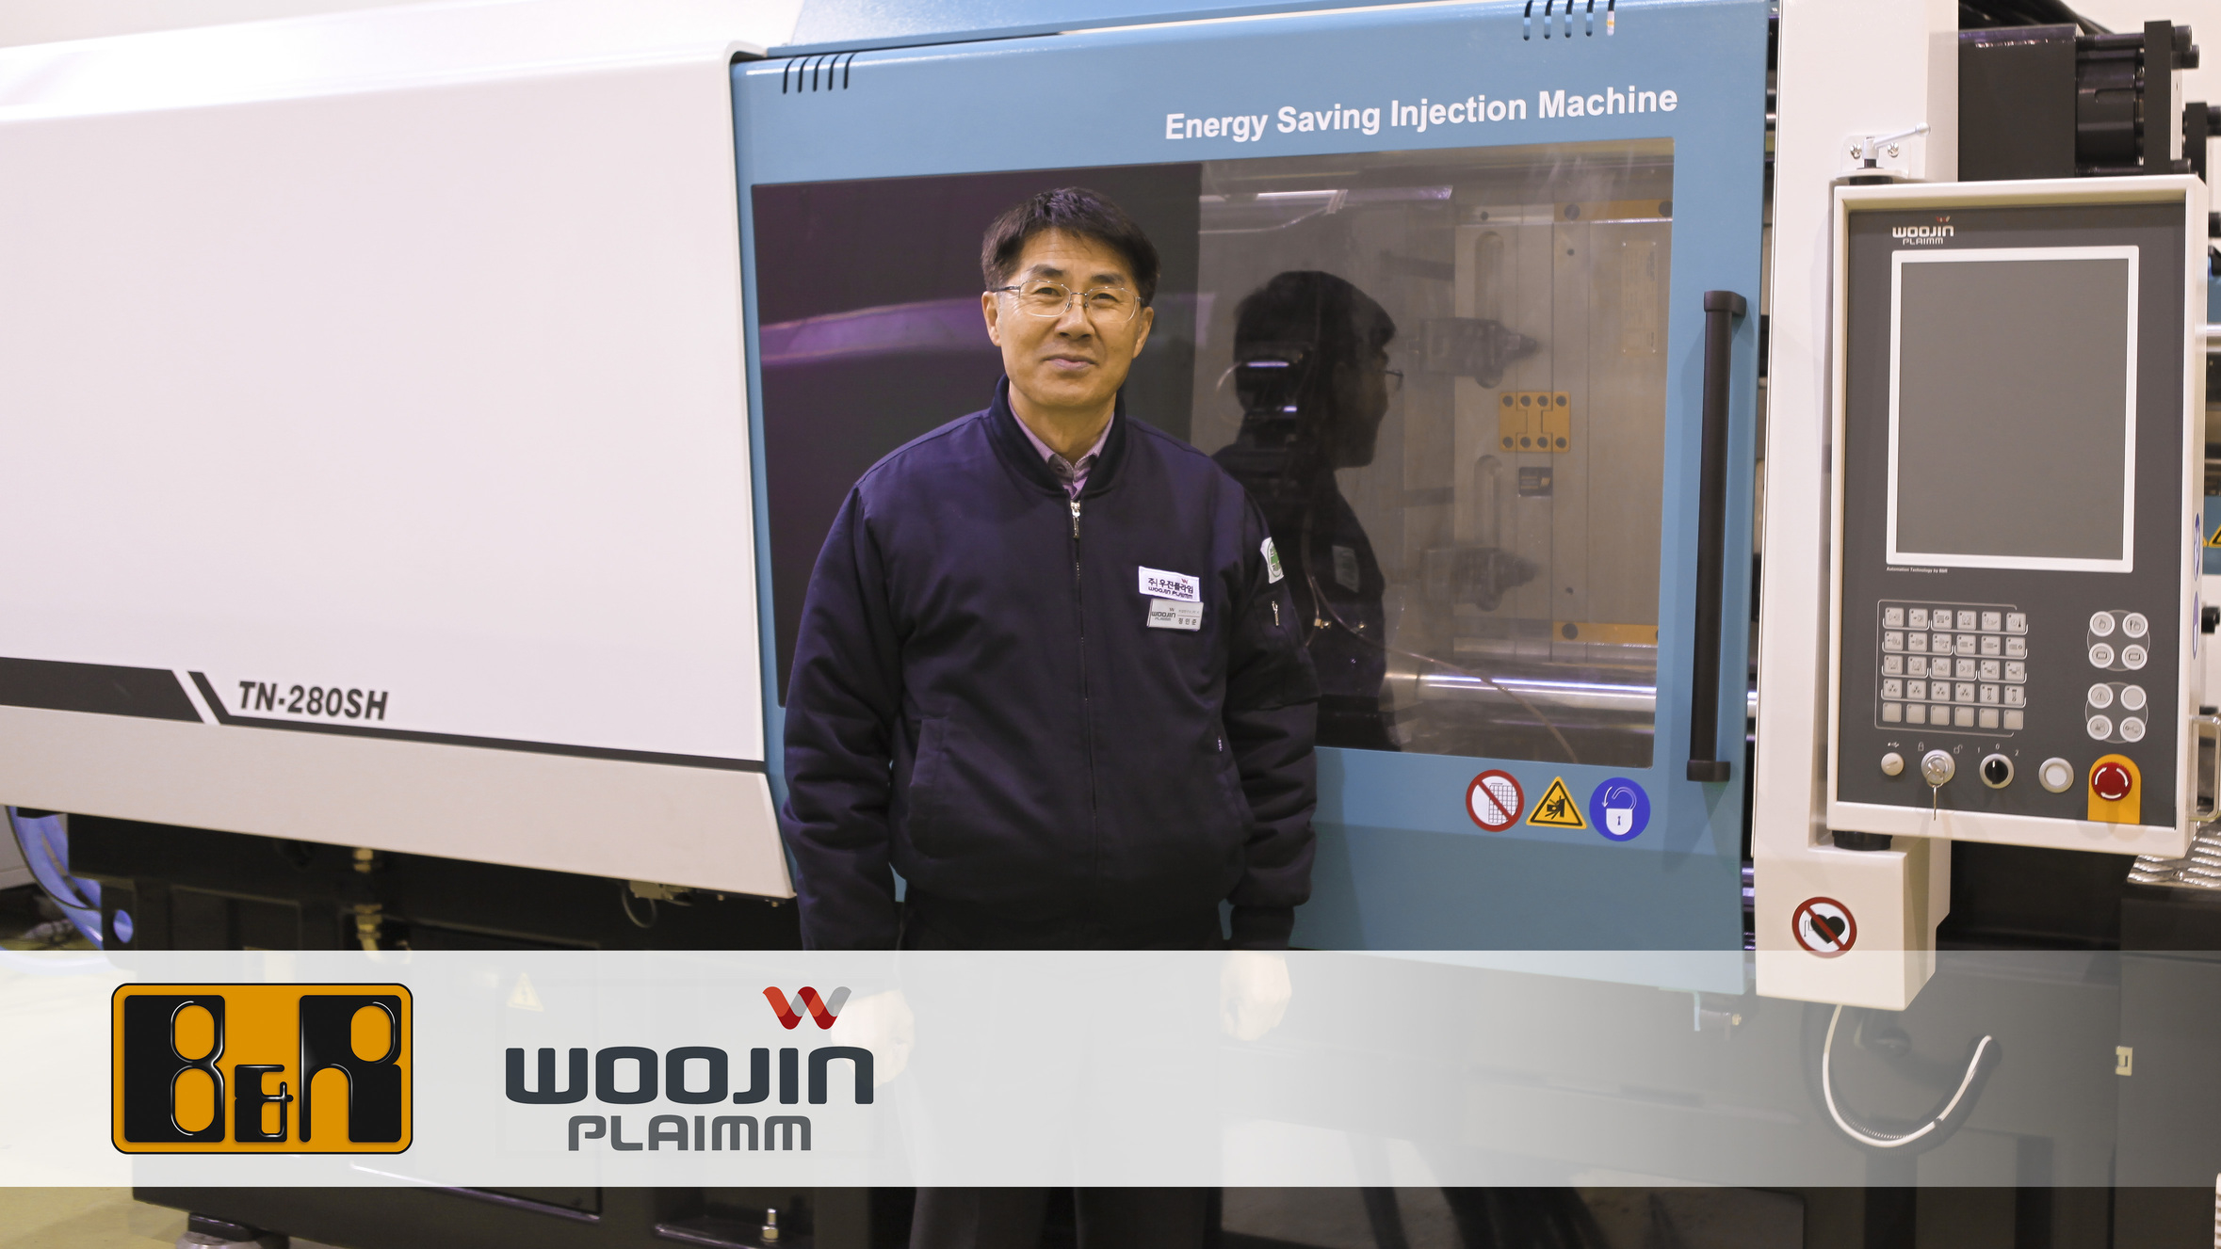
"Ключевой момент литья под давлением - увеличение скорости и точности без ущерба для этих параметров", – сказал Инджун Джунг (Injun Jung), директор подразделения НИОКР Woojin.

О компании B&R
Компания B&R специализируется на инновационных решениях в сфере промышленной автоматизации, а также имеет представительства по всему миру со штаб-квартирой в Австрии. Продукция B&R сочетает в себе уникальные инженерные разработки и передовые технологии, и по праву завоевала международное признание и любовь клиентов. В портфолио B&R всегда найдется комплексное решение практически для любой задачи современной промышленности: автоматизация отдельных машин или целых заводов, продвинутое управление движением, визуализация, встроенные технологии безопасности и многое другое. Технологии промышленной полевой шины POWERLINK и openSAFETY, так же, как и мощная среда разработки Automation Studio являются основой постоянного совершенствования техники автоматизации и успеха компании на рынке. Дух инноваций позволяет компании B&R быть на острие прогресса, превосходя самые смелые ожидания своих клиентов.
Более подробную информацию Вы сможете найти на www.br-automation.com.

